# 题目分析

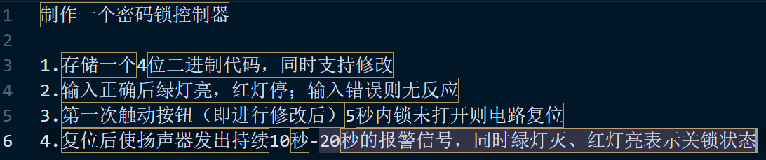

# 测试步骤

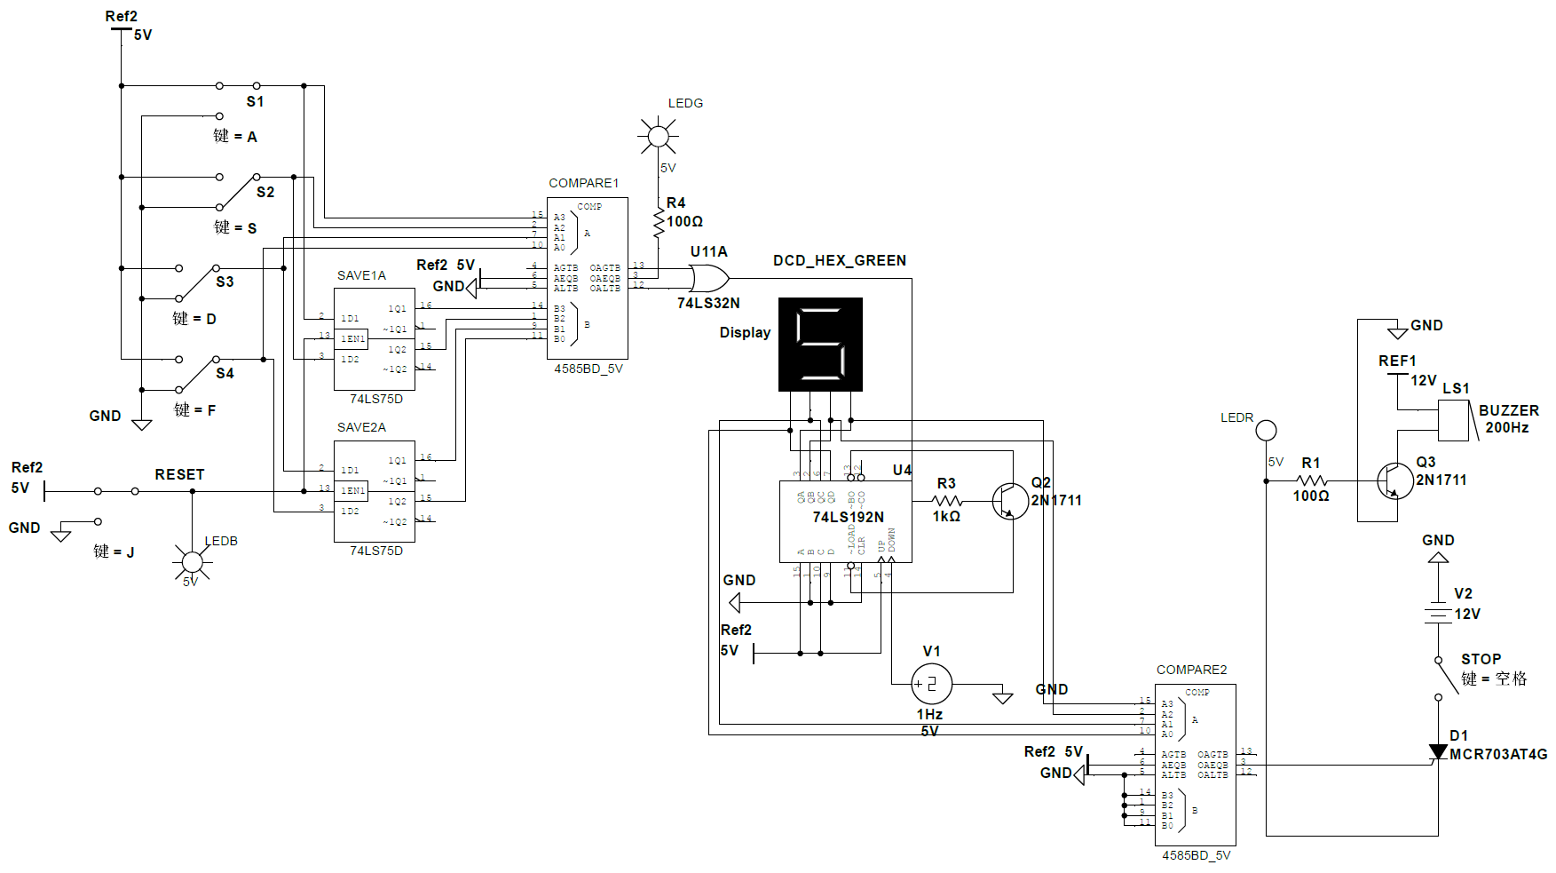

仿真整体框图

## 上电启动

首先闭合RESET按键以及STOP键，此时由两块74LS75D组成的触发器电路会存储输入的密码TTL信息，电路进入存储密码模式。当断开RESET键后，密码完成存储，电路进入密码锁工作模式，STOP键需保持闭合以提供晶闸管开通所需的偏置电压。

## 密码错误输入

此时4585BD_5V比较器检测出输入密码和触发器存储的密码不同，根据具体的比较大小情况在OAGTB/OALTB中输出高电平，将这两个输出信号后接一个或门，或门输出作为开关三极管Q2的触发信号。三极管导通后使74LS192N计数器和1Hz方波脉冲源组成的5秒倒计时电路开始工作，并在输出端接一个HEX解码数码管用于实时显示计时结果。74LS192N工作与向下计数模式，从输入0101减至0000后重新计数。同时74LS192的四位二进制输出又作为又一个比较器芯片的输入，当其输出为0000是比较器OAEQB输出高电平，触发晶闸管导通。

## 报警及其复位

晶闸管导通后会点亮串接的红色LED，并使蜂鸣器发声。此时需要关闭警报需断开STOP按键强制晶闸管关断

## 密码正确输入

COMPARE1的OAEQB输出高电平，点亮绿色LED。

## 密码修改

闭合RESET就能重置触发器组存储值为当前电路，此时蓝色LED亮起。不过注意蜂鸣器及红LED被STOP断开而强制关断后需要复位才能继续使用报警功能。

# 仿真现象截图

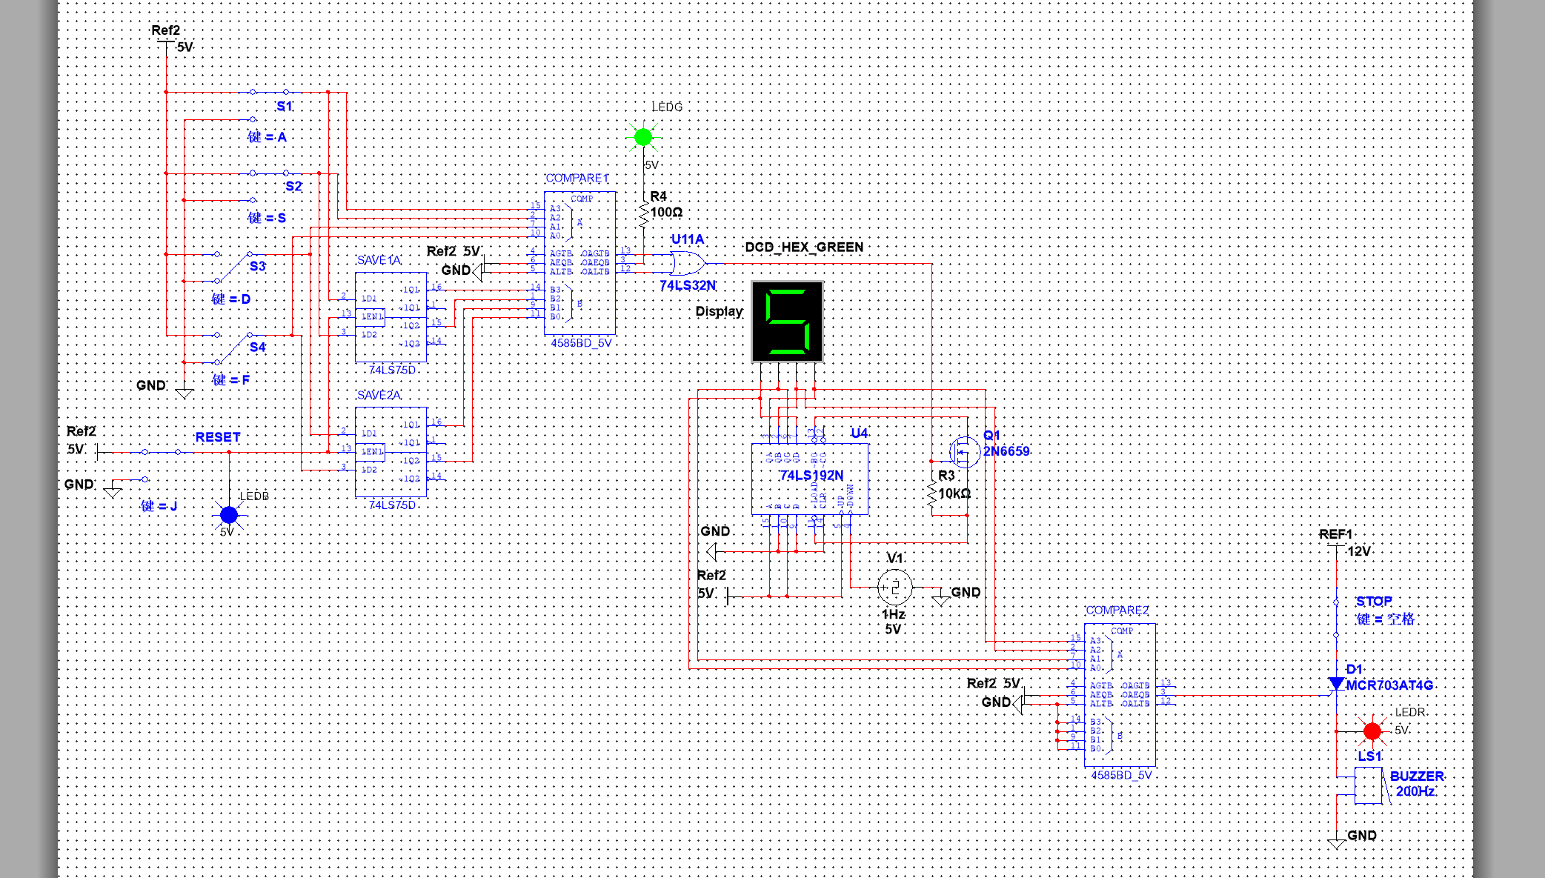

初始化设置密码

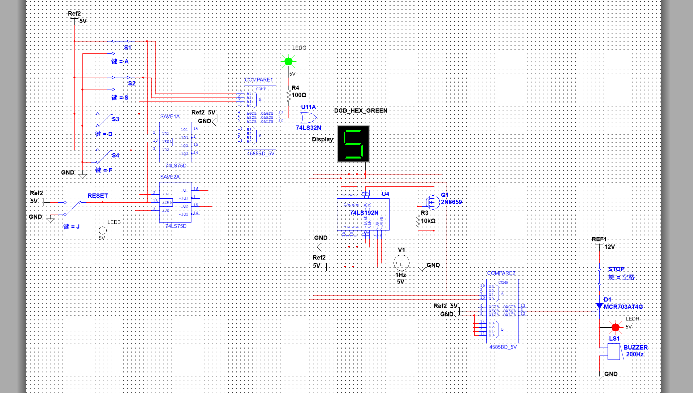

正确输入

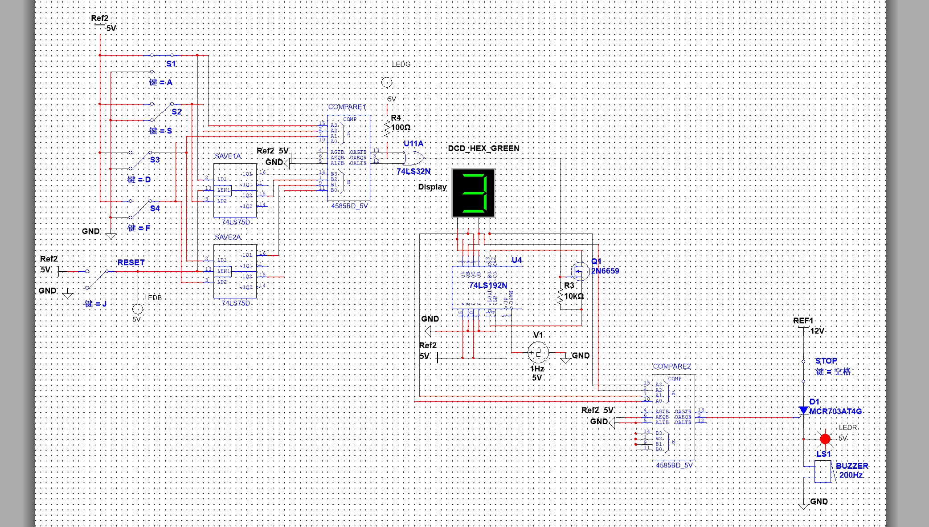

错误输入 倒计时启动

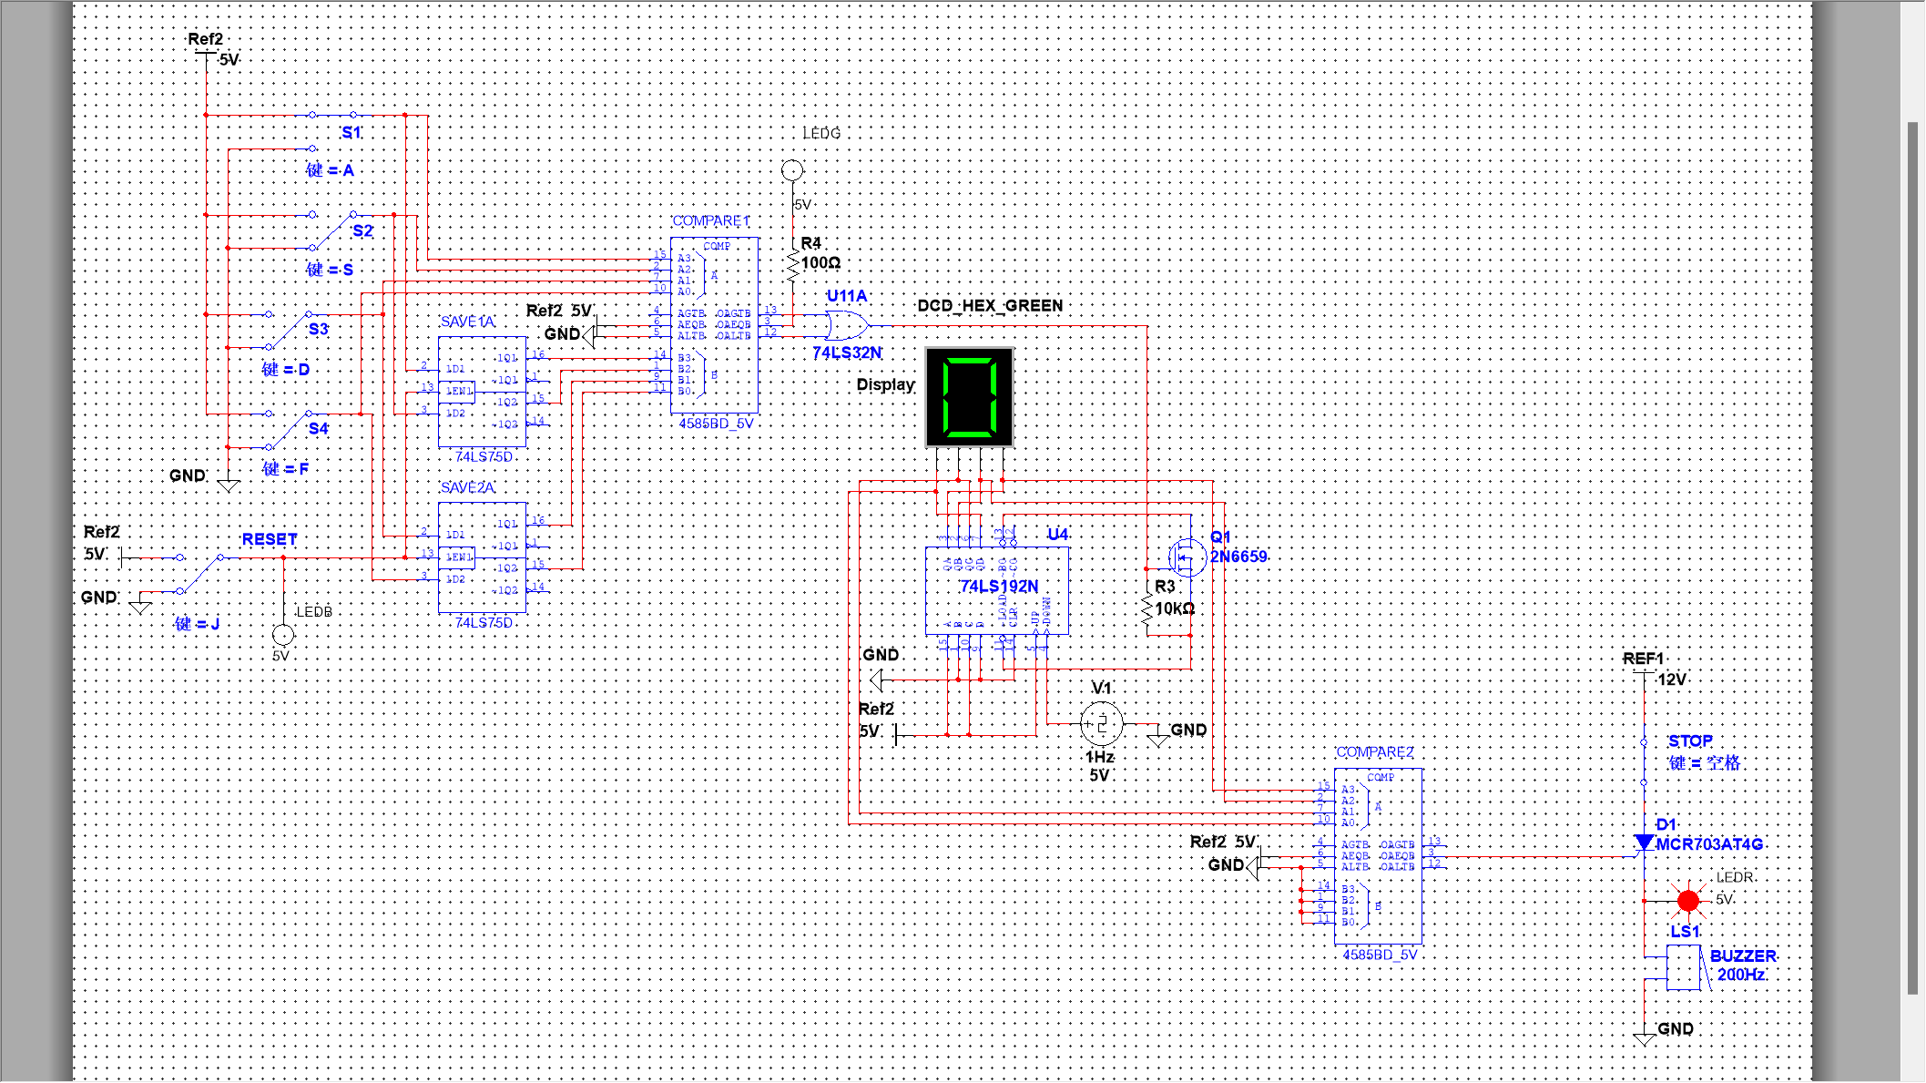

报警启动

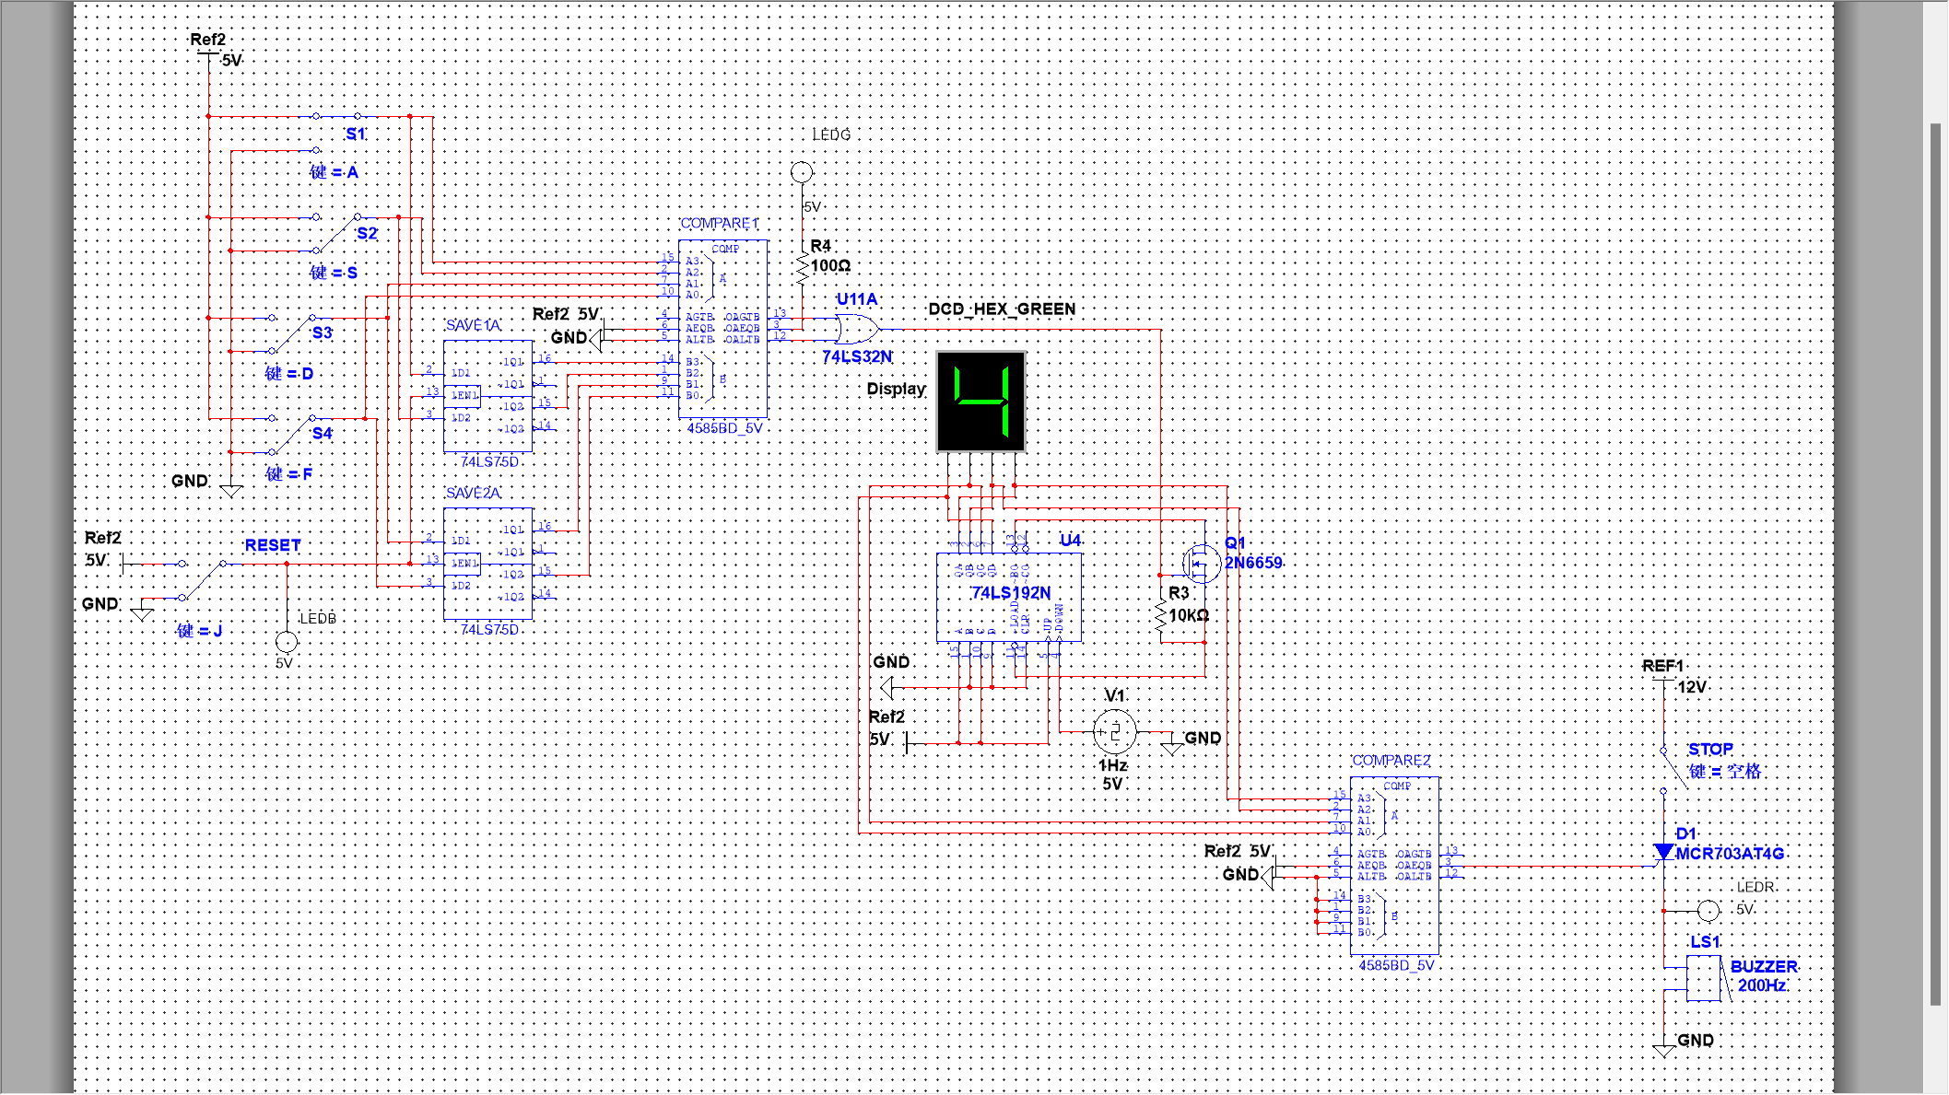

关闭报警

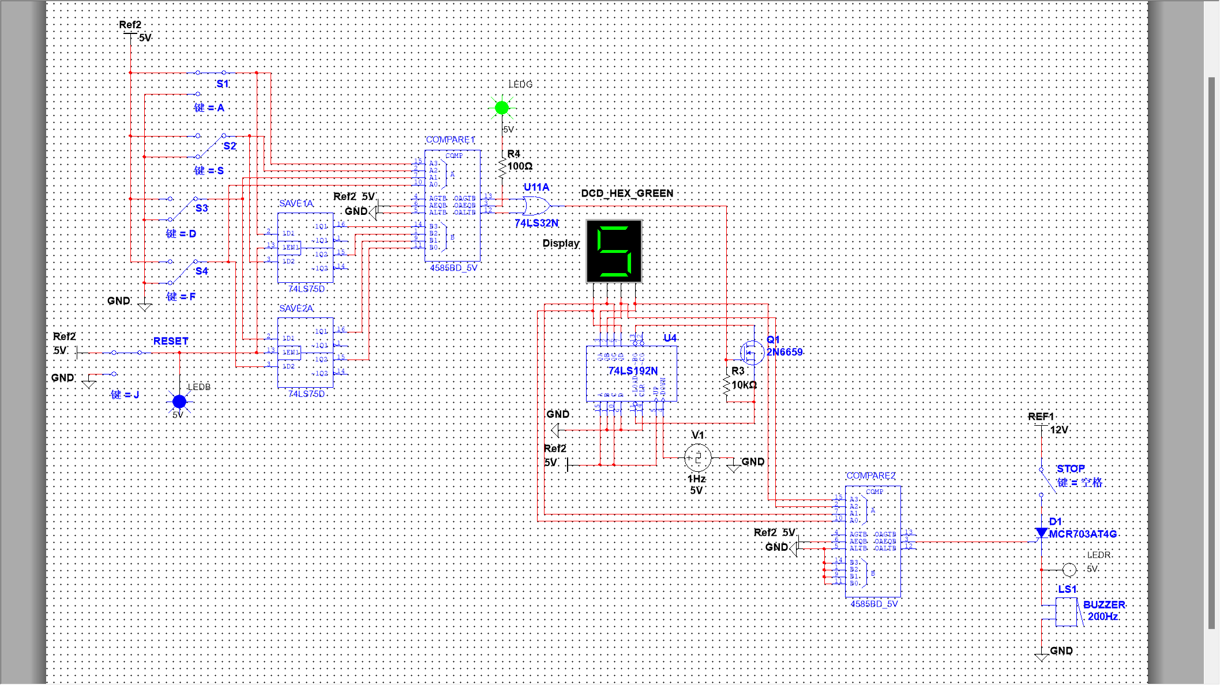

密码重置

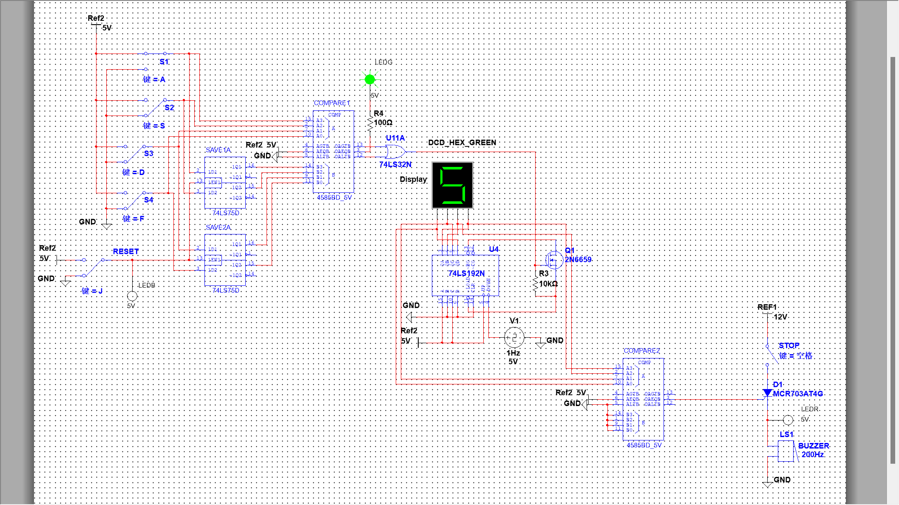

设定新密码后电路复位

# 一些补充

## 工程链接

[VinceLi867/Multisim- (github.com)](https://github.com/VinceLi867/Multisim-)

## 工程更新

电子密码锁 _2 工程是优化后的版本，针对原版主要改变了部分开关器件由三极管变为了MOS管，优化了报警端的电路结构使其更简介。